《数字图像处理》实验报告八
姓名：程亚玮 | 学号：206001859 | 班级：20计算机2班
- 实验名称：形态学图像处理

- 实验内容与目标
1. 加深二值形态学处理的基本原理认识
2. 掌握常用的形态学图像处理基本算法
3. 利用Matlab实现形态学处理基本方法
- 实验任务
- 输入并运行示例程序，观察形态学处理方法的效果；
- 利用不同形状/大小结构元对图像进行膨胀、腐蚀、开操作、闭操作，分析不同结构元对形态学图像处理的影响
- 进一步对指纹图像进行形态学图像处理，去除噪声，连接断裂指纹
4．撰写实验报告。
- 实验方法与过程简要介绍（请填入下面空白处）
首先我们需要输入例程运行并观察其处理效果。可以看到实验给出的例程比较简单，首先是自定义了一个结构元用来进行之后的膨胀和腐蚀操作。接着进行了三次膨胀操作，分别输出对应的图像并输出了一次膨胀后和原图像相比较增加的部分，使我们能更加直观的观察数据的变化情况。
接着开始编写我们自己的代码，可以看到实验任务要求我们利用不同结构元对图像进行膨胀、腐蚀、开操作和闭操作，于是我们首先定义多个不同的结构元。然后使用不同的结构元对图像分别进行膨胀、腐蚀、开操作和闭操作，并将相应的图像输出并进行对比。
接着我们着手处理指纹图像，指纹图像的处理要求为去除噪声并连接断裂指纹。通过去除噪声的要求可得我们首先需要对图像进行腐蚀操作，去除图像中独立的小白点。在腐蚀操作之后，有些线条较细的指纹会被腐蚀掉一部分造成指纹的断裂，此时我们需要进行膨胀操作，将指纹重新连接上。到此该任务已完成，但仔细观察图像后发现图像得到的指纹中间存在一些小黑线或者小黑点。为去除这些小黑点，选择膨胀操作将指纹再次处理，发现小黑点消失不见，但此时的指纹线条比起初始情况粗了很多，视觉效果不佳，再次用腐蚀操作，得到最终处理结果。实际上，对于指纹的处理也就是应用了一次开操作和一次闭操作，在理论课上我们得知开操作和闭操作只有第一次处理有效，重复处理的效果与一次处理一致。于是此处做了一个小小的验证。
- 实验程序与程序注释（请填入下面空白处）
clc
clear
close all; %关闭图片

%结构元
B = [0 1 0
1 1 1
0 1 0]; %diamond
B2 =[1 1 1
1 1 1
1 1 1]; %square
B3 =[0 1 0
0 1 0
0 1 0
0 1 0
0 1 0]; %line(4,90)
B4 =[0 0 0 0 0
1 1 1 1 1
0 0 0 0 0]; %line(4,0)
B5 =[0 0 1
0 1 0
1 0 0]; %line(3,45)
B6 =[0 0 1 0 0
0 1 1 1 0
1 1 1 1 1
0 1 1 1 0
0 0 1 0 0];
%进行膨胀操作
A = imread('image3.tif'); %读入原始数据
A2 = imdilate(A, B); % 一次膨胀
A3 = imdilate(A2, B); % 二次膨胀
A4 = imdilate(A3, B); % 三次膨胀
figure,imshow(A); %展示原始图片
title('原始图像');
figure;
subplot(2,2,1),imshow(A2); %展示处理后的图片
title('使用结构元素[B]一次膨胀后的图像');
subplot(2,2,2),imshow(A3);
title('使用结构元素[B]二次膨胀后的图像');
subplot(2,2,3),imshow(A4);
title('使用结构元素[B]三次膨胀后的图像');
subplot(2,2,4),imshow(A2-A) % 显示增加的部分
title('使用结构元素[B]一次膨胀后和原图像相比较增加的部分');

%不同形状结构元进行膨胀操作
A2 = imdilate(A, B2);
A3 = imdilate(A, B3);
A4 = imdilate(A, B4);
A5 = imdilate(A, B5);
figure; %展示处理后的图片
subplot(2,2,1),imshow(A2);
title('使用结构元素[B2]一次膨胀后的图像');
subplot(2,2,2),imshow(A3);
title('使用结构元素[B3]一次膨胀后的图像');
subplot(2,2,3),imshow(A4);
title('使用结构元素[B4]一次膨胀后的图像');
subplot(2,2,4),imshow(A5)
title('使用结构元素[B5]一次膨胀后的图像');

%不同大小结构元进行膨胀操作
A2=imdilate(A,B);
A3=imdilate(A,B6);
figure;
subplot(1,2,1),imshow(A2);
title('使用结构元素[B]一次膨胀后的图像');
subplot(1,2,2),imshow(A3);
title('使用结构元素[B6]一次膨胀后的图像');

%进行腐蚀操作
%生成不同形状的结构元
C = imread('image3.tif');
se = strel('disk', 10); %近似圆形的结构元
se2 = strel('square',10); %10*10的正方形
se3 = strel('line',10,45); %长度为10，倾斜角为45度的线
se4 = strel('diamond',10); %钻石，形状类似旋转45度的正方形
figure;
%subplot(1,2,1),imshow(C);
%title('原始图像');

C2 = imerode(C, se); %用函数进行腐蚀操作
C3 = imerode(C, se2);
C4 = imerode(C, se3);
C5 = imerode(C, se4);
subplot(2,2,1),imshow(C2); %输出图像
title('使用结构元素[disk（10）]腐蚀后的图像')
subplot(2,2,2),imshow(C3);
title('使用结构元素[square（5）]腐蚀后的图像')
subplot(2,2,3),imshow(C4);
title('使用结构元素[line（5,45）]腐蚀后的图像')
subplot(2,2,4),imshow(C5);
title('使用结构元素[diamond（5）]腐蚀后的图像')

%不同大小的结构元进行腐蚀
se5 = strel('diamond',5);
C6=imerode(C,se5);
figure;
subplot(1,2,1),imshow(C5);
title('使用结构元素[diamond(10)]腐蚀后的图像');
subplot(1,2,2),imshow(C6);
title('使用结构元素[diamond(5)]腐蚀后的图像');

%开操作
D=imerode(A, B); %先腐蚀
D=imdilate(D, B); %再膨胀
figure;
subplot(1,2,1),imshow(A); %输出原始图像
title('原始图像')
subplot(1,2,2),imshow(D); %输出图像
title('使用结构元素[B]进行开操作后的图像');

figure; %不同结构元进行开操作
D2=imerode(A, se);
D2=imdilate(D2, se);
subplot(2,2,1),imshow(D2);
title('使用结构元素[disk(10)]进行开操作后的图像');
D3=imerode(A, se2);
D3=imdilate(D3, se2);
subplot(2,2,2),imshow(D3);
title('使用结构元素[square(5)]进行开操作后的图像');
D4=imerode(A, se3);
D4=imdilate(D4, se3);
subplot(2,2,3),imshow(D4);
title('使用结构元素[line(5,45)]进行开操作后的图像');
D5=imerode(A, se4);
D5=imdilate(D5, se4);
subplot(2,2,4),imshow(D5);
title('使用结构元素[diamond(5)]进行开操作后的图像');

%闭操作
figure;
D2=imdilate(A, se); %先膨胀
D2=imerode(D2, se); %再腐蚀
subplot(2,2,1),imshow(D2); %不同结构进行闭操作
title('使用结构元素[disk(10)]进行闭操作后的图像');
D3=imdilate(A, se2);
D3=imerode(D3, se2);
subplot(2,2,2),imshow(D3);
title('使用结构元素[square(5)]进行闭操作后的图像');
D4=imdilate(A, se3);
D4=imerode(D4, se3);
subplot(2,2,3),imshow(D4);
title('使用结构元素[line(5,45)]进行闭操作后的图像');
D5=imdilate(A, se4);
D5=imerode(D5, se4);
subplot(2,2,4),imshow(D5);
title('使用结构元素[diamond(5)]进行闭操作后的图像');

%处理指纹图像
%第一次开操作得到fin
fig=imread('Fingerprint.tif'); %读入指纹图像数据
figure;
subplot(1,3,1),imshow(fig); %输出初始图像
title('初始图像');
fin=imerode(fig,B); %进行腐蚀操作
subplot(1,3,2),imshow(fin); %输出腐蚀后的指纹图像
title('腐蚀处理后的指纹图像'); %去除噪声
fin=imdilate(fin,B); %进行膨胀操作
subplot(1,3,3),imshow(fin); %输出膨胀后的指纹图像
title('膨胀处理后的指纹图像'); %连接断裂指纹
%发现指纹不是很平滑
%第一次闭操作得到fin2
figure;
fin2=imdilate(fin,B); %进行膨胀操作，进行平滑处理
subplot(1,2,1),imshow(fin2); %输出处理后的图像
title('膨胀处理后的指纹图像');
fin2=imerode(fin2,B); %再进行腐蚀操作
subplot(1,2,2),imshow(fin2);
title('腐蚀处理后的指纹图像');

%此处为了验证闭操作只有一次操作有效
%第二次闭操作得到fin3
figure;
fin3=imdilate(fin2,B);
subplot(1,3,1),imshow(fin3);
title('膨胀处理后的指纹图像');
fin3=imerode(fin3,B);
subplot(1,3,2),imshow(fin3-fin2); %输出与上一次闭操作的差异
title('对比图象');
subplot(1,3,3),imshow(fin2-fin3); %输出与上一次闭操作的差异
title('对比图象');

%此处为了验证闭操作只有一次操作有效
%第二次开操作覆盖了fin3
figure;
fin3=imerode(fin3,B);
subplot(2,2,1),imshow(fin3);
title('腐蚀处理后的指纹图像');
fin3=imdilate(fin3,B);
subplot(2,2,2),imshow(fin3);
title('膨胀处理后的指纹图像');
subplot(2,2,3),imshow(fin3-fin); %输出与上一次开操作的差异
title('对比图像');
subplot(2,2,4),imshow(fin-fin3); %输出与上一次开操作的差异
title('对比图象');

- 实验结果与总结（请填入下面空白处）
实验结果：
先来观察例程输出的图片，例程共输出了7张图片，首先是读取的原图像。

然后输出了经过了同一个结构元不同次数膨胀的图像，由于自定义的结构元比较小，膨胀现象不是非常明显，但是可以看到膨胀后的图像原先凸出部分的直角逐渐被挫平了，且膨胀次数越多，直角就越不明显。而由于代码中定义的结构元素是一个旋转了45度的正方形，其形状恰好与该图形左侧上部突出的角吻合，故左侧上部的角没有被挫平而仍然保持着直角的形状。经过多次膨胀后，图像右侧内部的黑色方格越来越小，但形状不变，其右侧的白色方块则越来越大，且直角越来越不明显。图像左侧的凹陷黑色长方形也变得越来越小。

接着程序输出了腐蚀的图像，由于腐蚀使用的结构元素是一个近似于圆形的图形，故夫时候产生的黑色部分边缘较为圆滑，由于结构元素比中间连接部分宽，导致中间连接部分别完全腐蚀，右侧凸出的白色部分宽度与结构元素相近，于是只剩下了一条极细的白色线条。

接着观察不同结构元对图像进行膨胀、腐蚀、开操作和闭操作的效果，首先输出了读入的原始图像以及之前给出过的多次膨胀的图像，此处便不再重复。接着输出不同形状结构元素对图像进行膨胀操作后的图像。
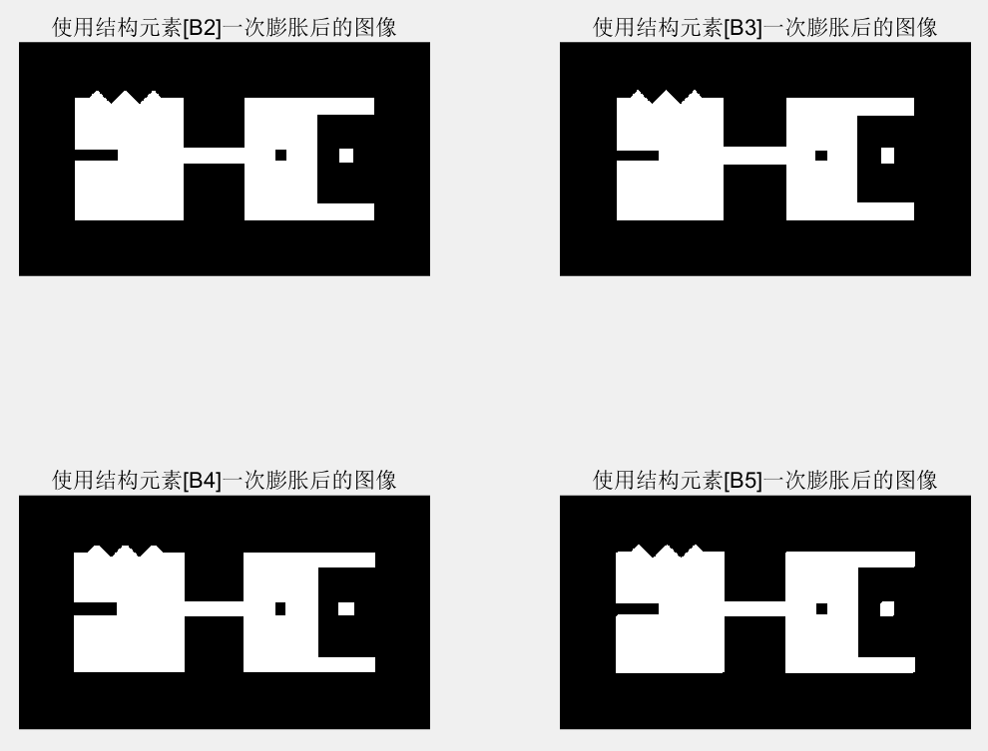
此处给出自定义的不同结构元素。
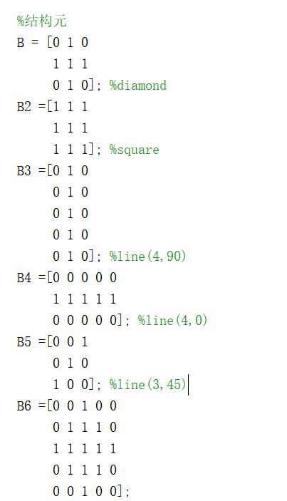
可以看到左上角用矩形膨胀的图形膨胀后直角形状不发生改变，但图形左侧上部的角发生了改变，顶部变得平了一点，但由于结构元素较小，膨胀现象不是很明显。右上角用竖直直线膨胀的图形膨胀后角没有发生变化，只是白色部分在竖直方向上变大了一些，例如右侧的白色方块数值长度变长了，变成了一个长矩形。而黑色部分宽度不变，竖直方向上的长度变小了一些。左下角的图形除了角的变化其余变化与右上角图形正好相反，其左侧顶部的角无论是凹陷处还是凸出处都变得平了一些。右下角的图左上方和右下方的直角都变得平坦了一些，其余角则没有变化。
接着观察不同大小的结构元素进行膨胀时对图像的影响。

由于自定义的结构元素较小，对图像膨胀时影响较小，于是放大图像以便于观察，可以看到右侧结构元素较大的图像膨胀现象更加明显，对于直角处的影响更大，膨胀后黑色面积更小，白色更大。但实际上对图像用较小结构元素进行多次膨胀也能得到右侧的效果。
接着观察不同结构元对图像腐蚀的作用。

可以看到不同形状结构元素在做图像腐蚀操作时对黑色色块的影响就像是相同形状结构元素在图像膨胀时对白色色块的影响，或者图像腐蚀对于黑色色块和图像膨胀对于白色色块的作用是一样的。于是此处就不再详细分析图像腐蚀的效果，可以看到四幅图像在黑色凹陷处的角都出现了一定的而变化，由于结构元素的不同，中间连接处也呈现不同的状态，当结构元素较大时，连接处断裂。所有图像在经过腐蚀后白色区域都变小了，黑色区域都增大了。
接着是不同大小结构元素在进行图像腐蚀时对于图像的影响，可以看出白色内部的黑色区域越来越趋向于结构元素的形状，由于结构元素增大，左侧图像中间连接处出现了断裂，凸出的白色长条也被腐蚀殆尽。

接着是进行开操作。

这是用自定义结构元素进行开操作后的图像，可以看到棱角处变得光滑了一些，但现象不是非常明显，这是由于自定义结构元素较小造成的，于是使用strel函数生成的结构元素进行开操作。

可以看到左上和右下角的图像由于先进行了图像腐蚀，导致中间连接处断裂，然后再进行图像膨胀，断裂处无法重连，出现了两个分离的白色色块。这也可以验证膨胀和腐蚀操作并不是两个互逆的操作。再次观察图像，发现四个图像中右侧的黑色色块大小形状均未发生改变，凹陷的角也没有变化，而凸出的角都有了一定程度的变化。左上角图片所有突出的角都变得圆滑了一些，右上角图片则只有左侧上部突出的角扁平了，左下角的图像则是所有左上方或左下方的角变平了，右下角的图像是除了左侧上部的角其余都扁平了。
接着观察闭操作后图像。

可以发现与腐蚀操作相似，闭操作便是对于黑色色块的开操作，进行闭操作后比结构元素小的黑色色块都被去除，例如左上角和左下角图像中的内部黑色小方块和长条黑色像素。而凹陷的角均有一定程度上的改变。
至此，我们完成了用不同结构元对图像的腐蚀、膨胀、开操作、闭操作。我们可以得到一些有趣的结论，这些结论将在实验结论部分中阐述。
接着看对指纹图像的处理。

首先进行腐蚀操作，选取一个大小合适的结构元素去除若干细小的白色噪声，并尽可能的避免指纹被腐蚀殆尽。得到去除噪声后的指纹图像，由于在腐蚀操作之后，有些线条较细的指纹会被腐蚀掉一部分造成指纹的断裂，此时我们需要进行膨胀操作，将指纹重新连接上，于是得到最右侧的图形。仔细观察最右侧图像后发现，该图像得到的指纹中间存在一些小黑线或者小黑点。为去除这些小黑点，选择膨胀操作将指纹再次处理，发现小黑点消失不见如下图左侧膨胀处理后的指纹图像所示。但此时的指纹线条比起初始情况粗了很多，视觉效果不佳，再次用腐蚀操作，得到最终处理结果如下图右侧腐蚀处理后的指纹图像。

实际上，对于指纹的处理也就是应用了一次开操作和一次闭操作，在理论课上我们得知开操作和闭操作只有第一次处理有效，重复处理的效果与一次处理一致。于是此处做了一个小小的验证。对处理后的指纹再次进行闭操作，发现数据确实没有变化，右侧的两张对比图像是将两张处理后的图像互减得到的数据，发现两者恰好相等。

但后来发现是连续的相同操作对数据无影响。如果是闭操作→开操作→闭操作，则第二次得到的闭操作图片与第一次是不同的，这也表明了闭操作和开操作不是互逆的操作，如下图所示，下方的两张对比图象其中左侧出现白点，说明存在部分图像数据不同。

实验总结：
经过本次实验，我对于形态学处理图像部分的内容理解更加深了一步。本次实验主要涉及到的就是膨胀和腐蚀两种操作，将图像膨胀和图像腐蚀进行组合，我们还能得到开操作和闭操作两种操作，开操作主要用于去除一些噪声，而闭操作主要用来使获得的图像更加平滑，去除白色色块中的一些黑色噪声。
通过使用不同结构元素对图像进行膨胀、腐蚀、开操作、闭操作并对比处理后的图像，我得到了一些结论。首先在进行上述四种操作时，结构元素的大小不会影响其对图像形状影响的分布，换而言之，如果一个结构元素会影响图像左上方和右下方的角时，那么相同形状的结构元素也只会影响这些角，只是影响力度的大小不同。其次，在进行图像膨胀或者开操作时，结构元素的形状会影响图像中凸出的角，而具体影响哪些角会根据结构元素的形状而发生改变，但仍然遵循着一个规律，就是这些角在图像膨胀后会越来越趋近于结构元素相应位置的形状。在进行腐蚀和闭操作时，结构元素则会影响凹陷的角，这是由于图像腐蚀时是将黑色像素进行扩散，对于黑色色块而言这就是图像膨胀，故它会影响黑色色块凸出的角，也就是白色色块凹陷的角。
通过本次实验，我还知道了连续的开操作或者闭操作对数据无影响，即只有第一次生效，但如果中间参杂了其他操作，例如连续的开操作之间加了一个闭操作，那么闭操作前后的开操作得到的图像数据可能存在不同。这也验证了开操作和闭操作不是互逆操作。经过本次实验，我学习到了很多。

